Дискреционное разграничение прав в Linux. Основные атрибуты.
Лабораторная работа 2
Смольняков Данил Евгеньевич
Основы информационной безопасности

Цель работы

Цель
- Получение практических навыков работы в консоли с атрибутами файлов.
- Закрепление теоретических основ дискреционного разграничения доступа в ОС Linux.

Скриншоты и описание действий

1. Создание пользователя guest
- Действие: С помощью команды sudo useradd guest была создана новая учетная запись пользователя. Командой sudo passwd guest установлен пароль для пользователя guest. После создания пользователя выполнен выход из системы для входа под новой учетной записью.
- Скриншот: 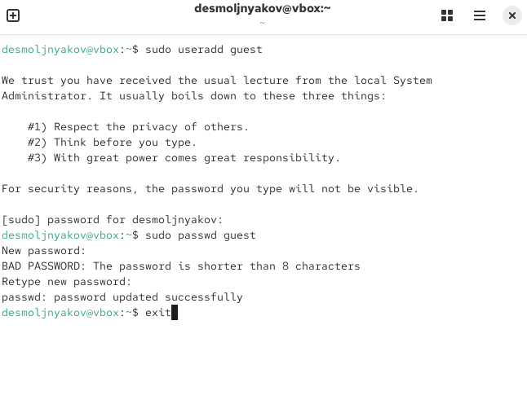
Создание пользователя guest

2. Вход в систему и определение текущей информации
- Действие: После входа в систему под пользователем guest были выполнены следующие команды:
- Скриншот: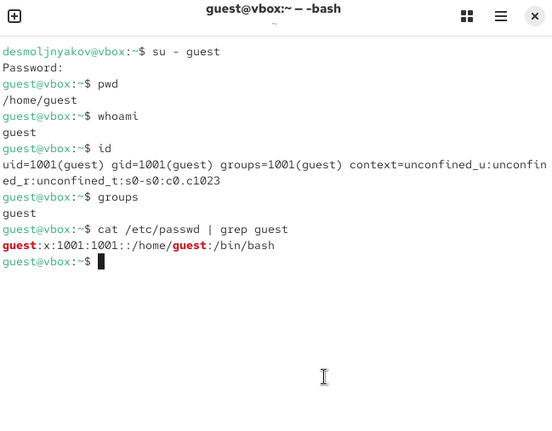
Вход в систему и определение текущей информации

3. Просмотр директорий и создание dir1
- Действие: lsattr показал, что расширенные атрибуты на dir1 не установлены.
- Скриншот: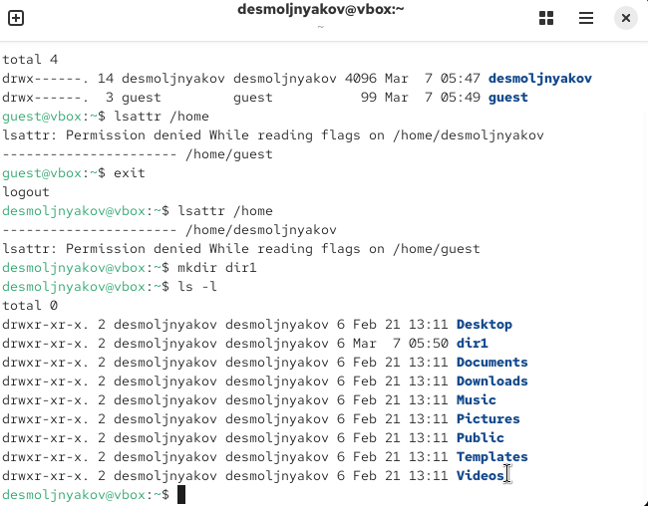
Просмотр директорий и создание dir1

4. Эксперимент с правами доступа
- Действие: Командой chmod 000 dir1 были сняты все права доступа с директории dir1.
- Скриншот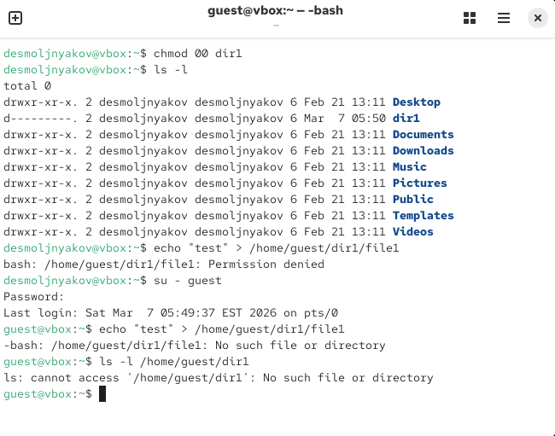
Эксперимент с правами доступа

5. Заполнение таблицы 2.1
- Действие: Примеры выполнения команд для разных прав:
- Скриншот: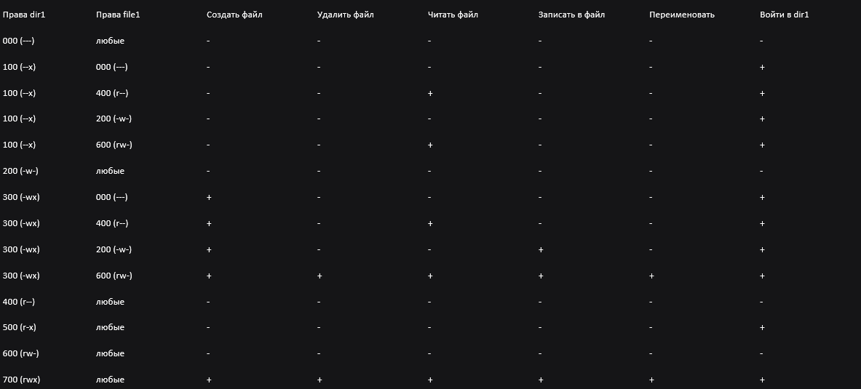
Заполнение таблицы 2.1

Заключение
- В ходе выполнения лабораторной работы были получены практические навыки работы с атрибутами файлов и директорий в ОС Linux.

